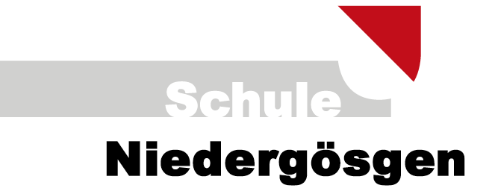
Kindergarten und Primarschule
Jurastrasse 33
5013 Niedergösgen
Schulleitung / Schulverwaltung: 062 849 72 17
brigitte.magni@schuleniedergoesgen.ch
lara.steg@schuleniedergoesgen.ch
sekretariat@schuleniedergoesgen.ch

Anmeldung zum Eintritt in den Kindergarten der Schule Niedergösgen

- Angaben des Kindes
Name und Vorname des Kindes
Adresse in Niedergösgen
Geschlecht ☐weiblich ☐männlich
Geburtstag
AHV-Nr.
Konfession
Heimatort
Nationalität
Muttersprache
Weitere Sprachen
Deutschkenntnisse ☐gut ☐wenig ☐keine
Telefon für Klassenliste

Mailadresse für Informationen der Schule

- Angaben der Eltern
Name und Vorname der Mutter
Adresse der Mutter
Beruf der Mutter
Handynummer der Mutter
E-Mailadresse der Mutter

Name und Vorname des Vaters
Adresse des Vaters
Beruf des Vaters
Handynummer des Vaters
E-Mailadresse des Vaters
Sorgerecht: ☐gemeinsam ☐nur Mutter ☐nur Vater

C. Verschiedene Angaben
Hat Ihr Kind eine Spielgruppe besucht? ☐Ja ☐Nein
Hat das Kind Zusatzunterricht/Therapie? ☐keine
☐Physiotherapie ☐Ergotherapie
☐Psychomotorik ☐Logopädie
☐Sonderpädagogische Unterstützung/Förderung
☐Familienbegleitung
☐andere:
Tagesbetreuung ☐Ja ☐Nein
Wenn ja: a) Wochentage ☐Mo ☐Di ☐Mi ☐Do ☐Fr
b) Adresse
c) Telefonnummer
Hausarzt (Name, Telefon)
Allergien
Medikamente
Besonderes, weitere Anmerkungen
Geschwister (Name und Jahrgang):

D. Datenschutz
Einverständniserklärung zu Fotos:
Wir sind / ich bin damit einverstanden, dass Bilder unseres / meines Kindes im Zusammenhang mit Schulanlässen veröffentlicht werden dürfen (in Gruppen, keine Portraits).
☐Ja ☐Nein

Einverständniserklärung zu Abklärungsberichten und Arztberichten:
Wir sind / ich bin damit einverstanden, dass wichtige Dokumente unseres / meines Kindes von Lehrpersonen und der Schulleitung eingesehen werden dürfen.
☐Ja ☐Nein

Diese Einverständniserklärung gilt für die gesamte Schulzeit an der Schule Niedergösgen. Sollten Sie Ihre Meinung im Verlaufe der Schulzeit ändern, bitten wir Sie um eine schriftliche Mitteilung.

Ort, Datum
Unterschrift Erziehungsberechtigte:

